Nr kodu

„Fizyka wokół nas”

VI Powiatowy Konkurs z Fizyki i Astronomii
etap międzyszkolny

Termin: | 20 kwietnia 2009 rok
Godzina rozpoczęcia: | 9.00
Czas pracy: | 120 minut

Drogi uczniu !

- Arkusz zawiera 18 stron. Ostatnie dwie strony arkusza przeznaczone są na brudnopis. Obliczenia w brudnopisie nie będą punktowane.
- Pamiętaj, abyś na każdej kartce umieścił swój kod – nie podpisuj kartek imieniem i nazwiskiem.
- Na rozwiązanie 3 z 5 zadań otwartych przeznaczono 120 minut.
- Po każdym pytaniu znajdziesz wolne miejsce na wykonanie niezbędnych obliczeń.
- Pamiętaj o zachowaniu staranności i przejrzystości swojej pracy.
- Jeśli posiadasz telefon komórkowy, to upewnij się, że podczas konkursu jest on wyłączony.
- Stwierdzenie niesamodzielności pracy spowoduje dyskwalifikację w konkursie.
- We wszystkich zadaniach:
  - wyniki podawaj w zaokrągleniu do dwóch miejsc po przecinku,
  - przyjmij wartość przyspieszenia grawitacyjnego przy powierzchni Ziemi 10 $\frac{m}{s^{2}}$.

Nr zadania | Uzyskane punkty
1
2
3
4
5
suma

Życzymy powodzenia!
Zadania przygotowała Anna Maziarz doradca metodyczny z fizyki w powiecie oświęcimskim
konsultacja Jan Wikłacz pracownik Wyższej Szkoły Bankowości i Finansów w Bielsku – Białej.

Nr kodu
1. Syriusz – układ podwójny gwiazd Zdjęcie Syriusza A oraz Syriusza B (u dołu, z lewej) wykonane przez Kosmiczny Teleskop Hubble'a  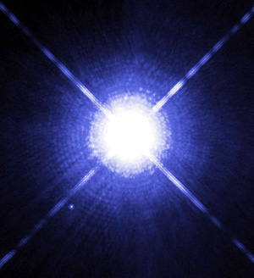 | Suma punktów  za całe zadanie | maksymalna: 18 pkt. | uzyskana:

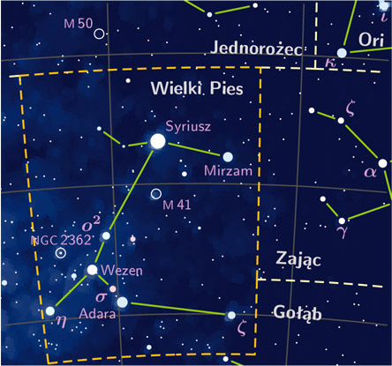
Syriusz w mitologii greckiej - pies Oriona od starożytności był przedmiotem licznych obserwacji. Jest on najjaśniejszą gwiazdą na nocnym niebie w gwiazdozbiorze Wielkiego Psa, odległy od Układu Słonecznego o około 8,6 lat świetlnych.
Obserwowany gołym okiem wygląda jak pojedyncza gwiazda a w rzeczywistości, jak okazało się w 1862 r. jest gwiazdą podwójną. Układ składa się z jasnej, białej gwiazdy zwanej Syriuszem A o masie około dwa razy większej od masy Słońca oraz z towarzyszącego mu białego karła zwanego Syriuszem B.

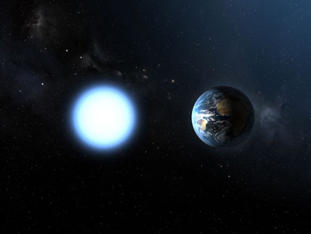
- Wielkość Syriusza B porównywalna jest z wielkością Ziemi. Średnica tej gwiazdy ma wynosi 12 tys. km, natomiast masa stanowi 98% masy Słońca. Oszacuj średnią gęstość materii, z której składa się Syriusz B.

Liczba punktów: | maksymalna: 3 pkt. | uzyskana:
- Odległość między Syriuszem A i Syriuszem B wynosi od 8,1 jednostek astronomicznych w perycentrum (punkt orbity najbliższy środkowi masy układu – punkt największego zbliżenia), do 31,5 w apocentrum. Oszacuj wartość siły grawitacyjnego oddziaływania między tymi gwiazdami w momencie ich największego oddalenia.

Liczba punktów: | maksymalna: 3 pkt. | uzyskana:
- Oszacuj ciężar kilograma cukru na powierzchni białego karła - Syriusza B.

Liczba punktów: | maksymalna: 3 pkt. | uzyskana:

- Wiedząc, że przyspieszenie grawitacyjne przy powierzchni Syriusza B wynosi $0,\text{36}∗{\text{10}}^{7}\frac{m}{s^{2}}$, oblicz jak wysoko doleciałaby kula wystrzelona z karabinu pionowo do góry z szybkością $\text{800}\frac{m}{s}$ na planecie, której masa i promień byłby taki sam jak masa i promień Syriusza B.

Liczba punktów: | maksymalna: 3 pkt. | uzyskana:
- Syriusz B porusza się wokół Syriusza A po eliptycznej orbicie, co 50 lat kryje się za swoim bratem Syriuszem A. Oszacuj wartość prędkości liniowej Syriusza B w jego ruchu wokół Syriusza A. Wynik podaj w km/h.

Liczba punktów: | maksymalna: 3 pkt. | uzyskana:

- Oszacuj energię wiązania tych gwiazd.

Liczba punktów: | maksymalna: 3 pkt. | uzyskana:

Nr kodu
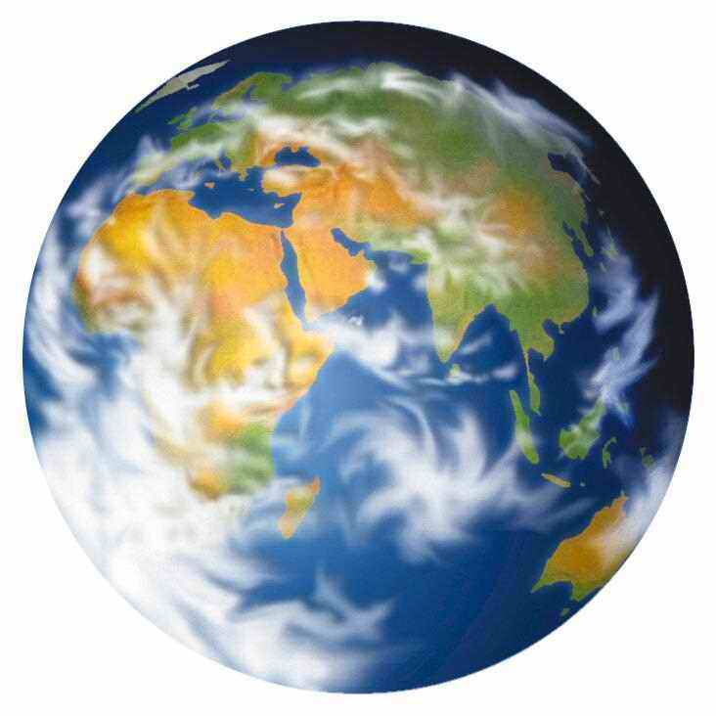  - Ziemia | Suma punktów  za całe zadanie | maksymalna: 25 pkt. | uzyskana:
Ziemia ma największą średnią gęstość ze wszystkich planet Układu Słonecznego. Gdyby średnia gęstość Ziemi, przy zachowaniu takiego samego promienia, była cztery razy mniejsza niż obecnie, to byłaby ona zbliżona do średniej gęstości Słońca. Załóż, że Ziemia w całej swojej objętości ma stałą gęstość.

- Oszacuj przy tej gęstości, wartość przyspieszenia grawitacyjnego na powierzchni Ziemi.

Liczba punktów: | maksymalna: 3 pkt. | uzyskana:
- Wiedząc, że przyspieszenie grawitacyjne przy powierzchni Ziemi o czterokrotnie mniejszej gęstości wynosi $g=2,\text{25}\frac{m}{s^{2}}$. Oblicz drogę, jaką pokona spadająca swobodnie z dachu kropla wody w trzeciej sekundzie ruchu. Pomiń wszelkie opory ruchu.

Liczba punktów: | maksymalna: 3 pkt. | uzyskana:

- Oszacuj, jak wpłynęłaby zmiana gęstości Ziemi na wartość jej pierwszej prędkości kosmicznej.

Liczba punktów: | maksymalna: 4 pkt. | uzyskana:

- Oszacuj, jak wpłynęłaby zmiana gęstości Ziemi na długość promienia orbity jej stacjonarnych satelitów.

Liczba punktów: | maksymalna: 4 pkt. | uzyskana:

- Przy założeniu, że promień orbity Księżyca pozostanie taki sam jak obecnie, oszacuj jak wpłynęłaby zmiana gęstości Ziemi na okres obiegu Księżyca wokół niej.

Liczba punktów: | maksymalna: 3 pkt. | uzyskana:

- Zapisz wyrażenie na wartość potencjału grawitacyjnego w środkowym punkcie Ziemi. Oszacuj jak wpłynęłaby zmiana gęstości Ziemi na wartość potencjału grawitacyjnego w tym punkcie.

Liczba punktów: | maksymalna: 8 pkt. | uzyskana:

Nr kodu
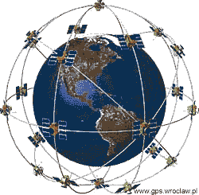  3. Satelity Ziemi | Suma punktów  za całe zadanie | maksymalna: 25 pkt. | uzyskana:

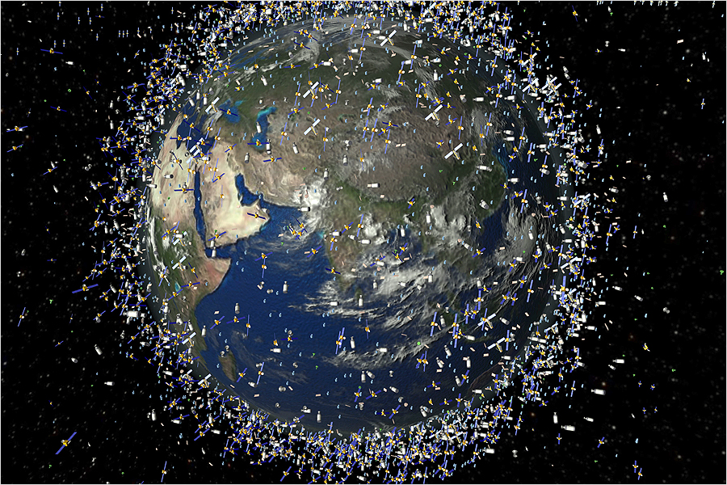
Ostatni wiek to wiek błyskawicznego rozwoju fizyki, oraz dziedzin pokrewnych: nauki i techniki, ukazujących ludzkości nowe ścieżki rozwoju. Ludzkość od tysiącleci starała się zbadać i zgłębić Wszechświat, wzbogacając historię o wiele przełomowych odkryć i wydarzeń naukowych. Newton sformułował swoje trzy zasady dynamiki wyjaśniające ruch ciał, nawet tak skomplikowanych jak rakiety kosmiczne.
Rakiety wynoszą w przestrzeń kosmiczną satelity sondy i promy kosmiczne.

W dzisiejszym dniu, większość ludzi nie potrafi sobie wyobrazić życia bez usług jakich dostarczają nam satelity - ich zastosowanie przejawia się w dostarczaniu telewizji, Internetu, przewidywaniu zjawisk pogodowych, nawigacji GPS - początkowo system dostępny jedynie w zastosowaniach militarnych, dla państw sprzymierzonych z armią USA, 1 maja 2000r. Prezydent USA Bill Cinton nakazał zdjęcie ograniczeń systemu dla sektora publicznego (wyłączenie zagłuszania zwanego S/A), dzięki czemu odbiorca cywilny dostał możliwość używania systemu z jego podstawowymi parametrami – wojsko zaś korzysta z rozszerzonej wersji systemu, pozwalającej na dokładniejsze określenie pozycji),
Jednak warto pamiętać, iż pierwszym obiektem wystrzelonym w przestrzeń kosmiczną był radziecki satelita Sputnik I, który to został wyniesiony w przestrzeń kosmiczną w 1957 roku. Krążył na wysokości 160 km ponad powierzchnią Ziemi, a jeden jego obieg zajmował 96 minut. Od tego czasu wokół Ziemi stopniowo zaczęło przybywać coraz więcej satelitów.
W ten sposób Księżyc - naturalny satelita Ziemi, zyskał wielu nowych towarzyszy - sztucznych satelitów - tworów zaprojektowanych i zbudowanych przez człowieka, którzy razem z nim okrążają naszą planetę.

Proces wyniesienia satelity ponad atmosferę naszej planety i utrzymanie go na właściwej orbicie, jest w zasadzie stosunkowo prosty, jednakże wymaga dokładnych obliczeń.

- Olbrzymia trójstopniowa rakieta „Saturn 5” zaprojektowana do wyniesienia człowieka na Księżyc była wyposażona w silniki, których siła ciągu miała wartość 34 MN. Silniki pierwszego stopnia rakiety spalały w każdej minucie aż 900 ton paliwa oraz ciekłego tlenu. Oblicz wartość prędkości wypływu gazów spalinowych ze zbiorników tej rakiety.

Liczba punktów: | maksymalna: 3 pkt. | uzyskana:

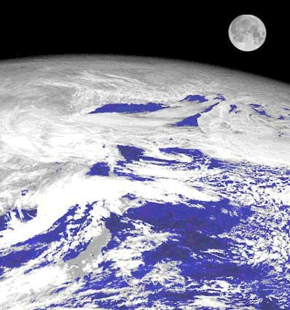
- Średnia odległość Księżyca od Ziemi wynosi $3,\text{84}∗{\text{10}}^{8}m$, a okres jego obiegu wokół Ziemi wynosi 27,3217 dni. Oblicz wartość przyspieszenia, które uzyskuje Księżyc w wyniku oddziaływania z Ziemią.

Liczba punktów: | maksymalna: 3 pkt. | uzyskana:

Do celów telekomunikacji – odbioru telewizji satelitarnej wykorzystywane są tzw. satelity geocentralne, które krążąc dookoła Ziemi, pozornie wiszą nad wybranym punktem powierzchni Ziemi. Wynika to z potrzeby posiadani przez odbiorcę cały czas stałej anteny położonej w tym samym miejscu i rolę tą pełni właśnie satelita.

- Oblicz, w jakiej odległości od powierzchni Ziemi musi znajdować się satelita stacjonarny. Okres obrotu Ziemi wokół własnej osi wynosi 23 h i 56 minut.

Liczba punktów: | maksymalna: 5 pkt. | uzyskana:

- W dniu 12.04.1961 r. radziecki kosmonauta major J .A. Gagarin jako pierwszy człowiek na świecie okrążył kulę ziemską w kabinie statku kosmicznego Wostok 1. Stał się on na moment sztucznym satelitą Ziemi. Satelity takie krążą wokół Ziemi po elipsach. Odległość perygeum (punktu orbity najbliższego Ziemi) orbity wynosiła około 175 km, odległość apogeum (punktu orbity najbardziej oddalonego od Ziemi) orbity wynosiła 302 km. Oblicz czas trwania jednego okrążenia Ziemi przez statek Wostok 1.

Liczba punktów: | maksymalna: 4 pkt. | uzyskana:
- Pewnego razu w wyniku błędu obsługi pewna firma ulokowała na orbicie satelity stacjonarnego poruszającego się z prędkością o wartości $3,\text{08}\frac{\text{km}}{s}$ drugiego satelitę o masie dwa razy mniejszej i poruszającego się w przeciwną stronę. W wyniku zderzenia oba obiekty utworzyły jedną bryłę. Oblicz wartość prędkość tej bryły tuż po zderzeniu. Wyjaśnij, dlaczego utworzona w wyniku zderzenia bryła nie może poruszać się po orbicie stacjonarnej? Czy prędkość, z jaką porusza się bryła, jest prędkością orbitalną dla orbity leżącej dalej, czy bliżej Ziemi?

Liczba punktów: | maksymalna: 4 pkt. | uzyskana:

- Oblicz, jaką pracę należy wykonać, aby przenieść satelitę o masie 70 ton z jego orbity okołoziemskiej takiej, po której poruszał się Wostok 1 do nieskończoności.

Liczba punktów: | maksymalna: 6 pkt. | uzyskana:

Nr kodu
4. Piraci z Karaibów   | Suma punktów  za całe zadanie | maksymalna: 25 pkt. | uzyskana:

Karaiby, XVIIIw. 10 - letnia Elizabeth, córka gubernatora, jest świadkiem katastrofy statku, wyglądającej na robotę piratów. Widzi czarny statek z postrzępionymi żaglami i piracką flagą na maszcie, znikający we mgle. Nie wszyscy piraci popłynęli statkiem.
Dwóch z nich opuściło statek. Płynęli z prędkością o wartości $2\frac{m}{s}$w stronę brzegu tratwą, na której umieścili armatę o masie 100 kg. Gdy zobaczyli, że od strony morza podpływają do nich na łódce żołnierze, ustawili lufę działa poziomo i wystrzelili w ich kierunku kulę o masie 5 kg. Czas przelotu kuli w lufie armaty wynosił 0,004 s, a wartość jej prędkości u wylotu z lufy wynosiła $\text{80}\frac{m}{s}$. Kula nie trafiła w łódź z żołnierzami, poleciała dalej poziomo i natrafiła na falochron. Lecąc poziomo przebiła go i wyleciała z niego z poziomą prędkością o wartości $\text{60}\frac{m}{s}$. Na końcu zaryła w piasku na plaży w odległości 360 m od podstawy falochronu.
- Oblicz wartość prędkości tratwy z piratami o masie 150 kg tuż po wystrzeleniu kuli armatniej.

Liczba punktów: | maksymalna: 3 pkt. | uzyskana:
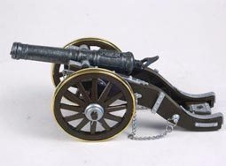
- Ruch kuli w armacie był jednostajnie przyspieszony. Oblicz jej długość.

Liczba punktów: | maksymalna: 3 pkt. | uzyskana:
- Falochron, w który trafiła kula armatnia miał grubość 200 cm a siły oporu, które działały na kulę gdy przez niego przechodziła miały wartość $3,5∗{\text{10}}^{3}N$. Oblicz wartość prędkości, z którą kula armatnia wbiła się w falochron.

Liczba punktów: | maksymalna: 4 pkt. | uzyskana:
- Oblicz kąt, jaki utworzył z pionem wektor prędkości kuli w momencie zetknięcia z piaskiem.

Liczba punktów: | maksymalna: 4 pkt. | uzyskana:

- Falochron miał wysokość 5 m. Oblicz kąt, pod jakim musiałaby być ustawiona lufa armatnia, aby kula przeleciała nad falochronem.

Liczba punktów: | maksymalna: 3 pkt. | uzyskana:
- Dziewczynka patrząc na oddalający się statek piracki podrzucała pionowo do góry kamyki. Jeden z nich doleciał nawet na wysokość 8 m. Oblicz, po jakim czasie musiałaby drugi kamyk, aby spotkały się na wysokości 1m. Wartości początkowe kamyków rzucanych przez dziewczynkę były takie same.

Liczba punktów: | maksymalna: 8 pkt. | uzyskana:
Nr kodu

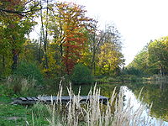  5. Spacer po parku | Suma punktów  za całe zadanie | maksymalna: 25 pkt. | uzyskana:

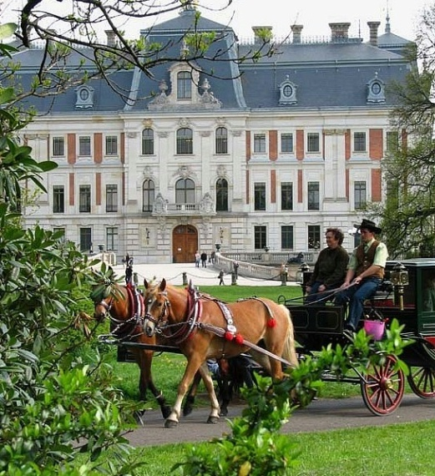
Park Pszczyński jest jednym z najpiękniejszych parków na Górnym Śląsku. Powierzchnia jego wynosi 156 ha. Park leży wzdłuż rzeki Pszczynki, która przepływa przez sztucznie utworzone stawy i kanały. Początki parku wiążą się z renesansową przebudową zamku w XVI w., wtedy w pobliżu zamku powstały ogrody warzywne w północno-zachodniej części parku zwierzyniec. Ten późnorenesansowy park użytkowo-ozdobny został przekształcony w II poł. XVIII w. Obecny kształt, czyli typ angielski, pochodzi z II poł. XIX w.
Park podzielony jest na trzy części:
- Park Zamkowy, który tanowi integralną część parku z rezydencją książęcą, rozpościera się na obszarze 48 ha.
- Park Dworcowy, leżący wzdłuż torów kolejowych i dworca, w którym znajduje się skansen "Zagroda Wsi Pszczyńskiej" i Skatepark (w miejscu dawnego amfiteatru).
- Park Zwierzyniec (Dzika Promenada).
Igor z tatą poszli w niedzielę na spacer do parku.
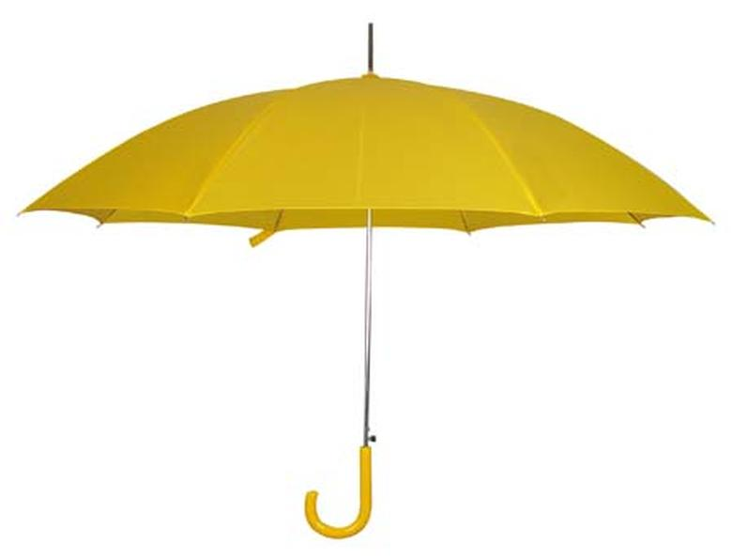
- Gdy wyszli z domu padał deszcz. Igor miał pelerynę. Tata Igora wyciągnął i rozłożył parasol, którego obwód wynosił $\text{60}π$ cm. Brzeg parasola znajdował się na wysokości 2 m. Krople deszczu spadały ruchem jednostajnym z szybkością o wartości $8\frac{m}{s}$. Oblicz z prędkością, o jakiej wartości powinien iść tata Igora, aby deszcz nie padał mu na buty.

Liczba punktów: | maksymalna: 3 pkt. | uzyskana:
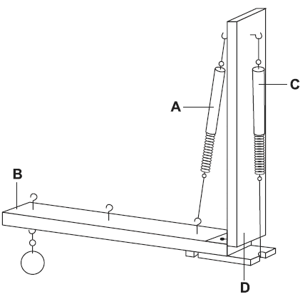
- Igor trzymał w dłoni piłkę o masie 0,5 kg. Odległość środka jego dłoni do osi obrotu w łokciu wynosi 32 cm. Mięsień trzymający przedramię przyczepiony jest u niego w odległości 4 cm od osi obrotu. Oblicz jak wielką siłą musi działać mięsień Igora, zwany bicepsem, gdy Igor trzyma piłkę na wyciągniętym poziomo przedramieniu.

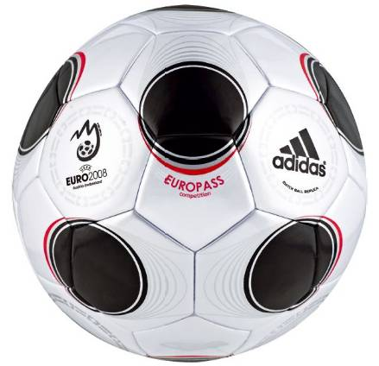

Liczba punktów: | maksymalna: 3 pkt. | uzyskana:
- Nagle zaczął wiać wiatr z prędkością o wartości $\text{30}\frac{m}{s}$. Igor o masie 20 kg o mało, co się nie przewrócił. Oszacuj siłę nacisku, która działa na Igora na jego powierzchnię z przodu, która wynosi 1,2 m², porównaj ją z ciężarem Igora. Gęstość powietrza jest około 1000 razy mniejsza od gęstości ciała ludzkiego i wynosi około $1\frac{\text{kg}}{m^{3}}$. Ile razy wartość tej siły jest większa od ciężaru Igora.

Liczba punktów: | maksymalna: 5 pkt. | uzyskana:
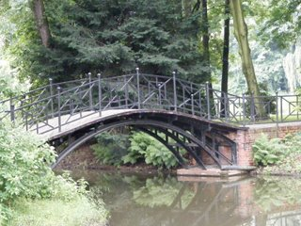
Gdy doszli do parku zrobiła się ładna pogoda. Chłopcy jeździli na rowerach, grali w piłkę, rzucali kamyki.
- Przez mostek o promieniu krzywizny 12 m jechał na rowerze o masie 12 kg rowerzysta o masie 60 kg z szybkością $\text{360}\frac{m}{\text{min}}$. Oszacuj nacisk wywierany przez rowerzystę jadącego na rowerze na mostek w najwyższym jego punkcie.

Liczba punktów: | maksymalna: 3 pkt. | uzyskana:
Na łące chłopiec wprawił w ruch po okręgu kamień o masie 0,4 kg zawieszony na sznurku o długości 1 m. Płaszczyzna okręgu zataczanego przez kamień znajdowała się na wysokości 1,3 m nad podłożem, a uniesiona pionowo do góry ręka trzymała sznurek na wysokości 1,7 m nad podłożem.
- Oblicz pracę, jaką musi wykonać chłopiec, aby płaszczyzna obrotu kamienia znalazła się w odległości 1,5 m od podłoża. Przyjmij, że zmiana wartości pracy, jaką wykonuje siła oporu powietrza jest do zaniedbania podczas zmiany płaszczyzny ruchu kamienia oraz, że niewielkie ruchy dłonią, jakie musi wykonywać chłopiec, aby rozpędzić kamień, nie wpływają na wartość obliczonej pracy.

Liczba punktów: | maksymalna: 8 pkt. | uzyskana:
- W pewnej chwili płaszczyzna okręgu, w której poruszał się kamień, znajdowała się na wysokości 1,5 m od podłoża a kamień poruszał się z prędkością o wartości 7 m/s. W pobliżu chłopca znajdowała się ściana budynku. Oblicz, jaka musi być najmniejsza odległość między chłopcem i ścianą, aby w przypadku zerwania się sznurka w momencie, gdy kierunek wektora prędkości kamienia jest prostopadły do ściany, kamień w nią nie uderzył.

Liczba punktów: | maksymalna: 3 pkt. | uzyskana:

Dziękuję!

Myślę, że wszystkie zadania były dla Ciebie bardzo proste i nie sprawiły Ci żadnych trudności.
BRUDNOPIS

BRUDNOPIS

